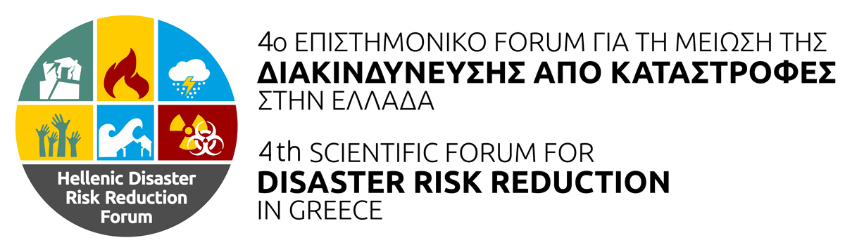
ΔΕΛΤΙΟ ΤΥΠΟΥ αρ. πρωτ. 393
AμεA & Διαχείριση COVID-19
4ο Επιστημονικό Forum για τη Μείωση της Διακινδύνευσης από Καταστροφές (HDRRF) - «Η Συμβολή των Ερευνητικών Φορέων της Χώρας στη Διαχείριση Κινδύνων και Κρίσεων»

Παρασκευή 19 Μαρτίου 2021 14.00-15.00
Ζωντανή μετάδοση: https://youtu.be/Sm9-MZF8tTk & https://www.facebook.com/PMS.edcm

Στο πλαίσιο του του 4^{ου} Επιστημονικού Forum για τη Μείωση της Διακινδύνευσης από Καταστροφές που θα πραγματοποιηθεί στις 18 και 19 Μαρτίου 2021, λόγω των ειδικών συνθηκών διαδικτυακά και συνδιοργανώνεται από το ΠΜΣ «Στρατηγικές Διαχείρισης Περιβάλλοντος, Καταστροφών και Κρίσεων», το Τμήμα Γεωλογίας και Γεωπεριβάλλοντος και το Κέντρο Αριστείας Διαχείρισης Καταστροφών και Κρίσεων του Εθνικού & Καποδιστριακού Πανεπιστημίου Αθηνών, η Εθνική Συνομοσπονδία Ατόμων με Αναπηρία (ΕΣΑμεΑ) και το Ινστιτούτο της ΙΝ-ΕΣΑμεΑ σε συνεργασία με το ΠΜΣ Παγκόσμια Υγεία – Ιατρική των Καταστροφών της Ιατρικής Σχολής του Εθνικού και Καποδιστριακού Πανεπιστημίου Αθηνών, διοργανώνουν από κοινού την ενότητα «AμεA και Διαχείριση COVID-19».
Η ανταπόκριση σε μία κατάσταση κρίσης χρειάζεται να λαμβάνει υπόψη τις αρχές της ισότητας και μη διάκρισης και να προστατεύει καθολικά τα δικαιώματα των ατόμων με αναπηρία. Το ίδιο ορίζει άλλωστε και το άρθρο 11 της Σύμβασης των Ηνωμένων Εθνών για τα Δικαιώματα των Ατόμων με Αναπηρίες όπου τα Κράτη - σε καταστάσεις κινδύνων και κρίσεων - οφείλουν να λαμβάνουν κατάλληλα μέτρα για την προστασία των ατόμων με αναπηρία.
Η πανδημία COVID-19 έχει εγείρει νέα ηθικά και κοινωνικά διλήμματα για τα άτομα με αναπηρία, χρόνιες παθήσεις και τις οικογένειές τους. Έχει αποκαλύψει έντονα τις ανισότητες που βιώνουν διαχρονικά σε όλες τις εκφάνσεις της ζωής τους και έχει καταδείξει με τον πιο σκληρό τρόπο τις κοινωνικές αδικίες εις βάρος τους.
Στο πλαίσιο αυτό, μέσω της ενότητας AμεA και Διαχείριση COVID-19 θα δοθούν απαντήσεις στα καίρια ερωτήματα:
- Ποιοι είναι οι κοινωνικοί κανόνες που θα διασφαλίσουν τη δίκαιη και ισότιμη άσκηση των ανθρωπίνων δικαιωμάτων των ατόμων με αναπηρία, χρόνιες παθήσεις και των οικογενειών τους, σε μία κατάσταση κρίσης;
- Τι ορίζει η Ευρωπαϊκή Στρατηγική Εμβολιασμού για τα άτομα με αναπηρία, χρόνιες παθήσεις και των οικογενειών τους, και πώς έχει εξελιχθεί η επιχείρηση «Ελευθερία» στην πράξη;
- Τι πιστεύουν τα ίδια τα άτομα με αναπηρία, χρόνιες παθήσεις και γονείς, κηδεμόνες δικαστικοί συμπαραστάτες αυτών για τον εμβολιασμό κατά της νόσου COVID-19;
- Απαιτούνται στοχευμένες στρατηγικές ανταπόκρισης για την ορθή ετοιμότητα στο μέλλον, και ποια είναι η σπουδαιότητα της επικοινωνιακής διαχείρισης της κρίσης;
Η ΕΣΑμεΑ από την πρώτη στιγμή της πανδημίας COVID-19 τόσο σε εθνικό, όσο και ευρωπαϊκό επίπεδο έχει κινητοποιηθεί δυναμικά και διεκδικεί τη διασφάλιση των δικαιωμάτων των πολιτών, συμπεριλαμβανομένου του δικαιώματος της προτεραιοποίησης στον εμβολιασμό, με όρους κοινωνικής δικαιοσύνης. Ταυτόχρονα, με την επιστημονική υποστήριξη του ΠΜΣ «Παγκόσμια Υγεία - Ιατρική των Καταστροφών» της Ιατρικής Σχολής του ΕΚΠΑ έχουν συμβάλει από κοινού στην τεκμηριωμένη ενημέρωση και ευαισθητοποίηση των πολιτών μέσα από ένα σύνολο διαδικτυακών συναντήσεων με εκπροσώπους της Πολιτείας, της επιστημονικής και ακαδημαϊκής κοινότητας και της Κοινωνίας των Πολιτών.
Το πάνελ «AμεA και Διαχείριση COVID-19» συντονίζει ο Δημοσιογράφος, Νίκος Υποφάντης.
Συμμετέχουν οι:
- Εμμανουήλ Πικουλής, Καθηγητής Χειρουργικής, Διευθυντής ΠΜΣ «Παγκόσμια Υγεία – Ιατρική Καταστροφών», Ιατρική Σχολή, ΕΚΠΑ
- Ιωάννης Βαρδακαστάνης, Προέδρος ΕΣΑμεΑ & European Disability Forum
- Ευαγγελία Καλλιμάνη, Αναπληρώτρια Διευθύντρια του Ινστιτούτου της ΕΣΑμεΑ
- Εβίκα Καραμαγκιώλη, Νομικός, Επ. Συνεργάτης ΠΜΣ «Παγκόσμια Υγεία - Ιατρική Καταστροφών», Ιατρική Σχολή, ΕΚΠΑ
- Κωνσταντίνος Αθανασάκης, Οικονομολόγος Υγείας, Πανεπιστήμιο Δυτικής Αττικής
Παρέχεται διερμηνεία στην Ελληνική Νοηματική Γλώσσα.
Στοιχεία Επικοινωνίας:
Σπυριδούλα Γεωργοπούλου, Γραμματεία ΕΣΑμεΑ, τηλ. 2109949837, esaea@otenet.gr

Μπορείτε να παρακολουθήσετε την ενότητα σε ζωντανή μετάδοση μέσω:
YouTube https://youtu.be/Sm9-MZF8tTk,
Facebook:https://www.facebook.com/PMS.edcm

